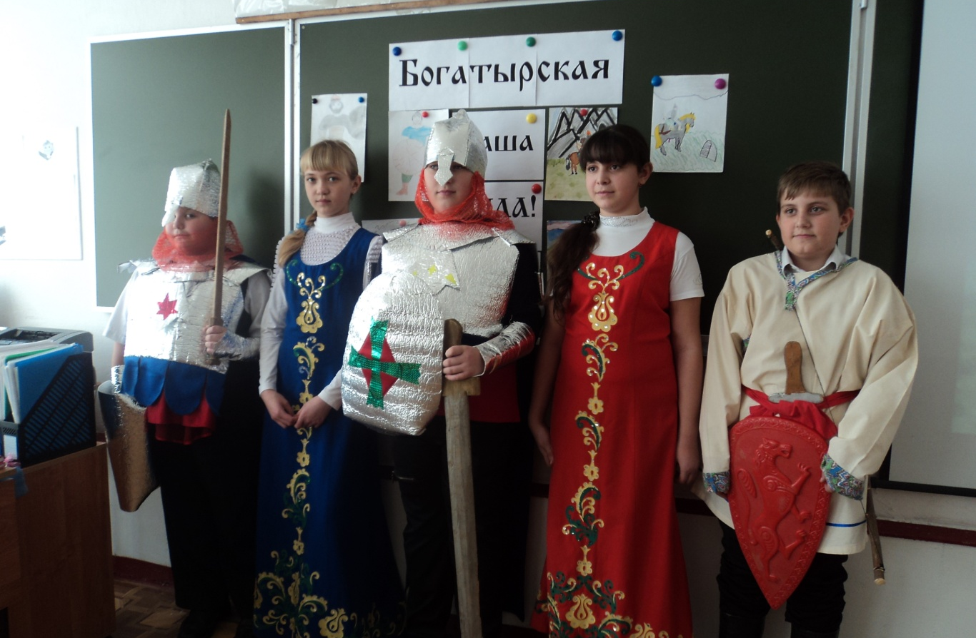
В рамках месячника во 2-а классе прошло театрализованное мероприятие «Богатырская наша сила» В гости к ребятам пришли русские богатыри Илья Муромец, Добрыня Никитич и Алёша Попович. Они рассказали ребятам кто такие русские богатыри и как они защищали нашу Родину – Святую Русь.
